Persbericht

TRILUX Industrieverlichting // noviteiten Light + Building 2016

Verlichting in de industrie en logistiek

Met ‘verbonden’ TRILUX-lichtsystemen wordt verlichting intelligent, efficiënt en toekomstgericht.

In de industrie en logistiek is de omschakeling naar verbonden en computergestuurde werkprocessen in volle gang, trefwoord Industrie 4.0. Met innovatieve lichtsystemen zet TRILUX deze ontwikkeling extra kracht bij. Daarbij is de aandacht vooral gericht op de intelligente lichtsturing via LiveLink. Het systeem is zodanig ontwikkelt dat het zich eenvoudig laat integreren in een interdisciplinair gebouwenmanagement (KNX) en daarmee onderdeel wordt van de slimme fabriek of het slimme distributiecentrum.

Door de integratie van de verlichting in intelligente netwerken ontstaan ongekende mogelijkheden voor kwaliteitsverbetering en kostenbesparing. Door diverse parameters uit te lezen en interpreteren kan worden ingeschat, waar en wanneer er onderhoud vereist is aan de armaturen. Deze zogeheten 'predictive maintanance' is aanzienlijk effectiever en voordeliger dan de gebruikelijke vaste onderhoudsintervallen. "Met de TRILUX-armaturen en LiveLink bieden wij nu al eenvoudige en veilige toegang tot in een netwerk verbonden intelligente verlichting ", aldus Dietmar Zembrot, CTO bij TRILUX. "Op de eerste plaats overtuigen onze armaturen op het gebied van enerigie-efficiëntie, veiligheid en innovativiteit met technologieën zoals CLO (Constant Light Output). Bovendien worden ze eenvoudig aangestuurd via het intelligente LiveLink-lichtmanagementsysteem", zegt Zembrot. Een bijzonder voordeel is de flexibiliteit van het hele systeem: via LiveLink kunnen de armaturen in een KNX-gebouwmanagementsysteem worden geïntegreerd voor een toekomstbestendige en zekere toepassing.

Mirona Fit LED – minimale afmetingen met maximale kracht
De Mirona Fit LED brengt ideale verlichting voor complexe industriële en logistieke omgevingen. Denk aan productieomgevingen en logistieke hallen in de zware en de levensmiddelenindustrie. Dankzij een levensduur van 50.000 uren – zelfs bij hoge omgevingstemperaturen tot 70 °C – wordt het productieproces niet langer verstoord door dure onderhoudsonderbrekingen. Voor optimaal zicht kan men op de behoefte afgestemde lichtverdelingskarakteristieken en lumenpakketen kiezen. Met de 52.000 lumen versie zijn zelfs 2:1 renovaties met conventionele HQL armaturen mogelijk. Bovendien kan de armatuur voor maximale energiebesparing worden gekoppeld aan LiveLink.

Nextrema G3 LED – de robuuste armatuur voor vochtige ruimten
Met de derde generatie van de beproefde Nextrema serie worden de grenzen voor vochtige ruimten op praktisch elk gebied verlegd. De extreem robuuste behuizing van aluminium spuitgietwerk maakt de armatuur bestendig tegen kou, hitte, vocht, stof, stoten, trillingen en klappen. Bovendien biedt ze met 85.000 bedrijfsuren een bovengemiddelde, onderhoudsvrije levensduur, zelfs onder extreme omstandigheden. Ook de energie-efficiëntie met een maximum van 150 lm/W is meer dan gemiddeld. Desgewenst is de Nextrema G3 LED verkrijgbaar als geavanceerde sensoruitvoering – waarmee de armatuur via een lichtmanagementsysteem intelligente functies uit kan voeren zoals ‘meelopend’ licht in parkeergarages.

Araxeon LED – slimme oplossing voor meer veelzijdigheid
Met de Araxeon LED kan men ook in vochtige ruimten, parkeergarages, koelruimten of productiehallen in de levensmiddelenindustrie profiteren van de voordelen die de ledtechnologie te bieden heeft. Met een energie-efficiëntie van wel 146 lm/W is de slanke armatuur voor vochtige ruimten economisch gezien uitermate aantrekkelijk. Dankzij haar HACCP-conformiteit voldoet ze bovendien aan de strenge eisen in de levensmiddelenindustrie. Een ander voordeel van de Araxeon LED is haar flexibiliteit: met drie lichtverdelingen en drie lumenpakketten kan men de lichttechniek op maat afstemmen op de individuele toepassing. In het samenspel met een optioneel lichtmanagementsysteem zoals LiveLink kan men moeiteloos energiebesparende functies instellen. Uiterst handig voor de renovatie: dankzij de langere montagesleuf kan de armatuur tal van conventionele armaturen voor vochtige ruimten één op één vervangen omdat dezelfde bevestigingspunten kunnen worden gebruikt en geen voorbereidend werk vereist is.

E-Line LED – een lichtlijn voor alle gevallen
De E-Line LED is al enige het succesnummer voor energie-efficiënte verlichting in de industrie en logistiek. Tijdens de Light + Building krijgt de armatuur enkele toevoegingen aan het toch al zo rijke productportfolio. De E-line LED is verkrijgbaar met lumenpakketten tussen 4.000 en 20.000 lm en kent tal van lichtverdelingskarakteristieken: Lambertiaans, breed, diep-breed, medium-diep, diep, dubbel asymmetrisch en asymmetrisch. De armatuur heeft tevens optieken geschikt voor beeldschermwerkplekken (UGR<19). Bovendien is de E-Line LED verkrijgbaar als stof- en spatwaterbestendige IP54-variant en wordt als HACCP-, IFS-, BRC- en DIN10500-conforme oplossing ook toegepast in de levensmiddelenindustrie. In economisch opzicht overtuigt de lichtlijn door een hoge energie-efficiëntie van meer dan 150 lm/W. Met zijn geringe bedrijfskosten en de eenvoudige montage is de E-Line LED ook een ideale renovatieoplossing. Uiterst snel: bij een reeds voorhanden draagprofiel van TRILUX met een conventionele T5/T8-verlichting is de vervanging zonder gereedschap door een E-Line LED een klusje van amper 44 seconden.

Fotogalerij

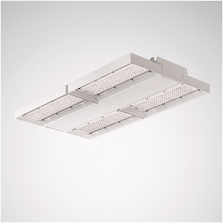  [Foto:MIRONA_FIT_26000_LED_DB_WEB]  De spiegelarmatuur voor de hal levert licht op maat in complexe industrie-omgevingen.  Foto: TRILUX | 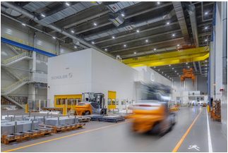  [Foto: Mirona_0_151015_0055]  De spiegelarmatuur voor de hal levert licht op maat in complexe industrie-omgevingen.  Foto: TRILUX
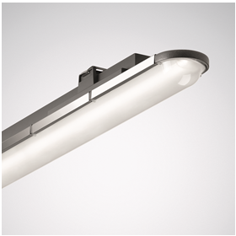  [Foto: NEXTREMA_G3_XB_TB_DB_WEB]  Met de derde generatie beproefde armaturen voor vochtige ruimten verlegd TRILUX de grenzen op het gebied van energie-efficiëntie, levensduur en bestendigheid.  Foto: TRILUX | 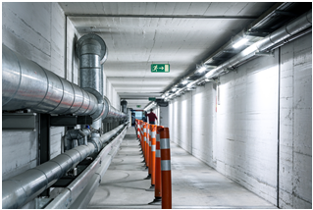  [Foto: NEXTREMA_00012_DB]  Met de derde generatie beproefde armaturen voor vochtige ruimten verlegd TRILUX de grenzen op het gebied van energie-efficiëntie, levensduur en bestendigheid.  Foto: TRILUX
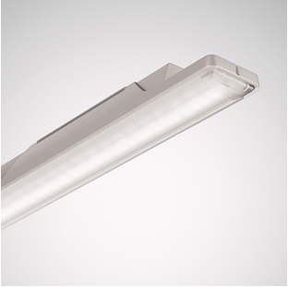  [Foto: TRILUX_Araxeon_LED]  Met deze robuuste armatuur profiteert men ook in vochtige ruimten snel en eenvoudig van de voordelen van de ledtechnologie.  Foto: TRILUX | 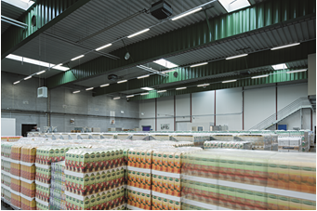  [Foto: TRILUX_Araxeon_LED]  Met deze robuuste armatuur profiteert men ook in vochtige ruimten snel en eenvoudig van de voordelen van de ledtechnologie.  Foto: TRILUX
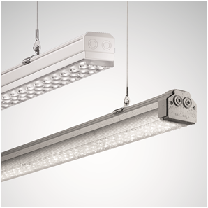  [Foto: TRILUX_E-Line_LED]  De extreem veelzijdige en energie-efficiënte lichtlijn past door alle afdelingen heen praktisch overal, van magazijn- en productiehallen tot en met de kantoren met beeldschermwerkplekken. Met zijn uiterst eenvoudige montage is de lichtlijn de ideale renovatieoplossing.  Foto: TRILUX | 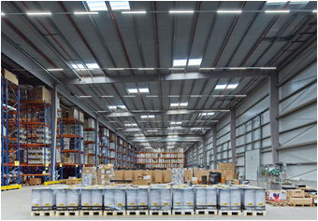  [Foto: TRILUX_E-Line_LED]  De extreem veelzijdige en energie-efficiënte lichtlijn past door alle afdelingen heen praktisch overal, van magazijn- en productiehallen tot en met de kantoren met beeldschermwerkplekken. Met zijn uiterst eenvoudige montage is de lichtlijn de ideale renovatieoplossing.  Foto: TRILUX

Over TRILUX

TRILUX – SIMPLIFY YOUR LIGHT staat voor de eenvoudigste en veiligste weg naar een energie-efficiënte en toekomstgerichte verlichtingsoplossing op maat. Op de dynamische en steeds complexer wordende verlichtingsmarkt biedt TRILUX de klant het beste advies, een optimale oriëntatie en het perfecte licht. Om deze claim waar te maken, kan TRILUX terugvallen op een brede waaier technologieën en de sterke partners van de TRILUX-groep en individuele componenten combineren tot totaaloplossingen op maat, die steeds perfect zijn afgestemd op de behoeften van de klant en het specifieke toepassingsgebied. Zo kunnen ook omvangrijke en complexe projecten snel en eenvoudig door dezelfde hand gerealiseerd worden. Conform het motto "SIMPLIFY YOUR LIGHT" staan naast de kwaliteit en kosteneffectiviteit van onze oplossingen steeds de plannings-, installatie- en gebruiksvriendelijkheid voor de klant centraal.

De TRILUX-groep omvat nu zeven productievestigingen in Europa en Azië en verzorgt internationale klanten door middel van 25 dochtermaatschappijen en tal van verkooppartners. De ondernemingen TRILUX en Oktalite hebben licht als activiteitengebied. BAG en Zalux zijn gespecialiseerd in OEM-systemen. Verdere deelnemingsmaatschappijen zijn het IZT (innovatie- en technologiecentrum), ICT en het online-platform Watt24. Met vestigingen in Duitsland, Oostenrijk, Nederland, België en Groot-Brittannië fungeert de TRILUX Akademie als doorgeefluik voor de vereiste knowhow op het gebied van thema's, trends en nieuws in de lichtbranche. In totaal stelt de onderneming meer dan 5.000 mensen te werk. De maatschappelijke zetel van de onderneming is gevestigd in het Duitse Arnsberg.

Meer informatie vindt u op www.trilux.com.

Contactpersonen voor de pers:
TRILUX  Communicatie/PR/media  Vivian Hollmann  Postfach 19 60  D-59753 Arnsberg  Tel.: +49 (0) 29 32 30 16 33  Fax: +49 (0) 29 32 30 15 10  E-mail: vivian.hollmann@trilux.com | FAKTOR 3 AG  Persbureau van TRILUX  Patrick Bouillon / Juliane Schönherr  Kattunbleiche 35  22041 Hamburg  Tel.: +49 (040) 67 94 46 -22 / -6104  Fax: +49 (040) 67 94 46-11  E-mail: trilux@faktor3.de

